Kracht en beweging.

Je hebt verschillende soorten krachten waarmee je te maken hebt:
- Voorstuwende kracht: De kracht die jou vooruit bewegen, b.v met fietsen.
- Tegenwerkende krachten: Krachten die je bewegingen tegenwerken.
- Luchtwrijving: Deze tegenwerkende kracht ontstaat doordat de lucht je steeds opzij moet duwen.
- Rolwrijving: De rolwrijving ontstaat doordat banden en ondergrond vormen tijdens het rijden. Hoe groter de vorming, des te groter de wrijving.

Op een bewegend voorwerp, werken dus verschillende krachten. Samen voeren die krachten één resulterende kracht op een voorwerp uit: de nettokracht of resultante.
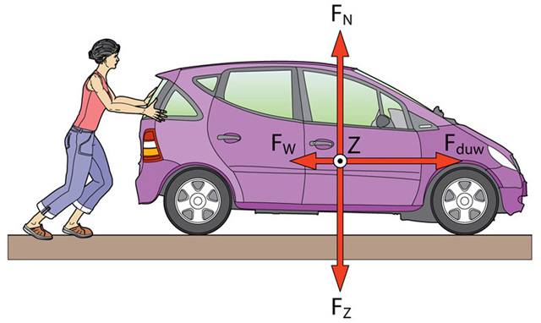
- $F_{Z}$= Zwaartekracht
- $F_{W}$= Wrijvingskracht
- $F_{N}$= Normaalkracht
- $F_{duw}$= Duwkracht
- $Z$= zwaartepunt

Dit zijn de verschillende situaties:
- Als de voortstuwende kracht groter is dan alle tegenwerkende krachten samen, beweegt het voorwerp versneld.
- Als de voortstuwende kracht even groot is als alle tegenwerkende krachten samen, veranderd de snelheid niet.
- Als de voortduwende kracht kleiner is dan alle tegenwerkende krachten samen, beweegt het voorwerp vertraagd. De nettokracht werkt tegen de bewegingsrichting in.

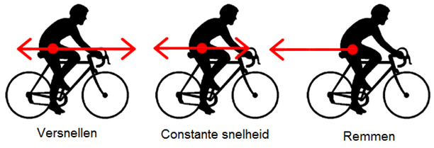

Bij het kiezen van een veilige snelheid zijn 4 dingen belangrijk:
- Het soort weg.
- Het overige verkeer.
- Het weer.
- Bijzondere omstandigheden.

Nog formules die nog van toepassing komen:
- F= m $∙$ a

- $∆V$= $V_{b}-V_{e}$

- $a=\frac{∆V}{t}$

- $W=F∙s$

- $s=v∙t$

